МОСКОВСКАЯ ОЛИМПИАДА ШКОЛЬНИКОВ
ПО РОБОТОТЕХНИКЕ 2017–2018 уч. г.
Теоретический тур
Решения и критерии 9-11 класс
Задача №1
Саша собрал передачу с передаточным числом, равным 75. Но потом он решил переделать её и даже частично разобрал (См. Рис. №1):
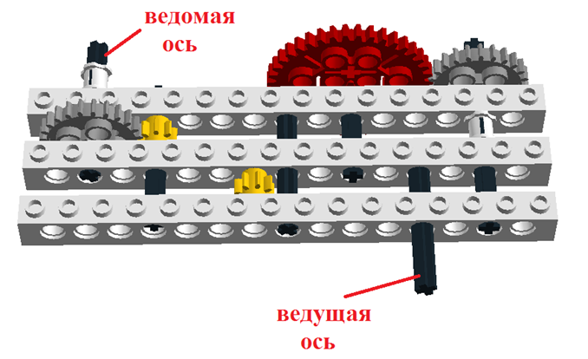
Рис. №1
Из всех снятых шестерёнок Саша собрал следующую конструкцию (См. Рис. 2):
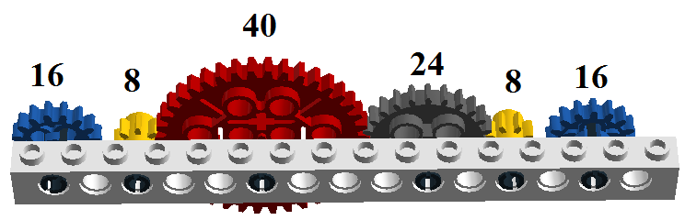
Рис. №2
А) Восстановите конфигурацию первоначальной передачи. В качестве ответа сопоставьте номера мест и шестеренки согласно их наименованию (См. Рис. №3 и Рис. №4):
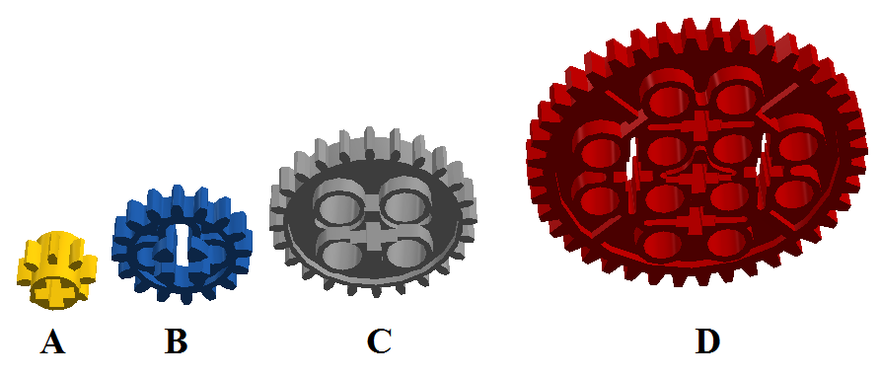 | 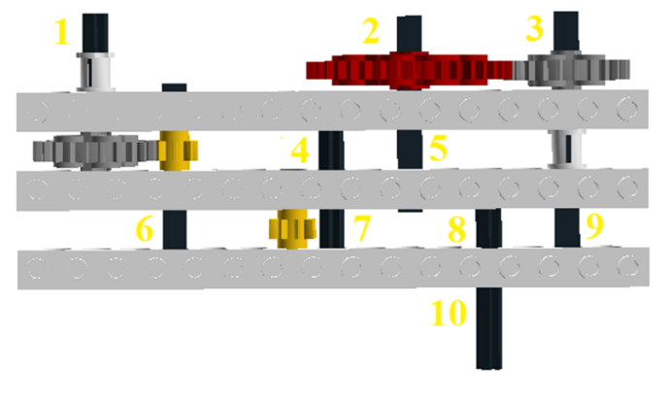
Рис. №3 | Рис. №4
Б) Определите количество ступеней в данной передаче.
В) Свое решение подтвердите расчетом передаточного числа предложенной вами передачи.
Ответ:
А) Вариант №1.
1 - | 6 - D
2 - | 7 – A
3 - | 8 – А
4 – В | 9 – С
5 – В | 10 -

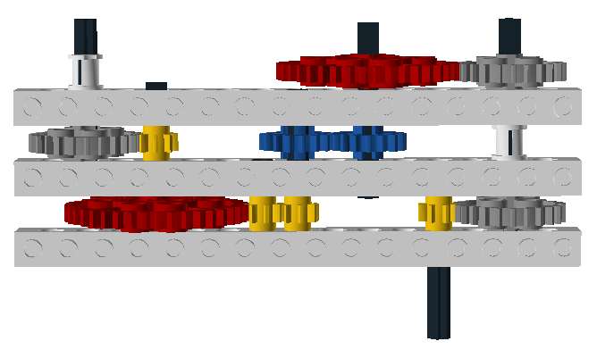
Вариант №2.
1 - | 6 - D
2 - | 7 – A
3 - | 8 – В
4 – С | 9 – В
5 – А | 10 -

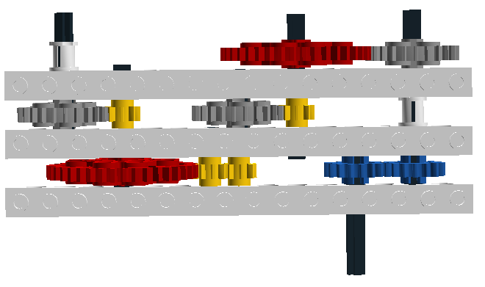
Б) 5 ступеней;
В)
$$i=\frac{24}{8}×\frac{40}{24}×\frac{16}{16}×\frac{40}{8}×\frac{24}{8}=5×5×3=75$$
Критерии оценки

- Приведен правильный вариант решения: 1 вариант или 2 вариант - 4 балла.

1 вариант.
1 - | 6 - D
2 - | 7 – A
3 - | 8 – А
4 – В | 9 – С
5 – В | 10 -

2 вариант.
1 - | 6 - D
2 - | 7 – A
3 - | 8 – В
4 – С | 9 – В
5 – А | 10 -

- Правильно определено количество ступеней в механической передаче (5) – 3 балла.
- Приведена правильная формула вычисления передаточного числа – 3 балла.

$$i=\frac{24}{8}×\frac{40}{24}×\frac{16}{16}×\frac{40}{8}×\frac{24}{8}=5×5×3=75$$

Итого: максимальный балл – 10.

Задача №2
При колонизации Марса был обнаружен район с запасами воды в виде Ледника и месторождением железной руды, поэтому был построен производственный район, состоящий из Электролизного завода, Литейного завода, АЭС, Логистического центра для хранения тары и Станции подзарядки грузового марсохода. Между ними проложены дороги, а также построены шлюзовые камеры (см. рис. №1)
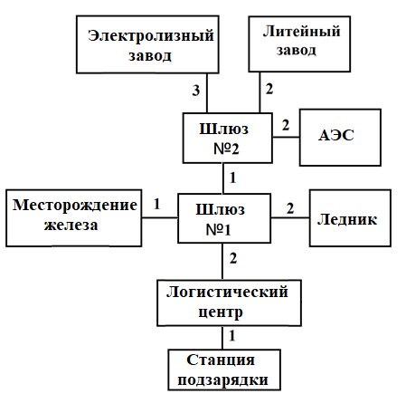
Рис. №1
Марсоход в начале рабочей смены выезжает со Станции подзарядки с полностью заряженным аккумулятором в Логистический центр. В Логистическом центре в марсоход могут загрузить один из двух видов тары – пустой контейнер для железной руды или пустой контейнер под ледяные блоки, или же один контейнер, заполненный ураном.
Если в марсоход загрузили уран, то его следует отвезти на АЭС. Если в марсоход загрузили пустой контейнер, то он должен проследовать через Шлюз №1 на соответствующее месторождение, чтобы там контейнер заполнили соответствующим ресурсом. И только после этого груз можно будет доставить на соответствующий завод: железную руду – на Литейный завод, а ледяные блоки - на Электролизный завод.

За один раз в марсоход можно загрузить только один контейнер. Если марсоход привез на завод не тот ресурс, то его там не примут и отправят назад. Если марсоход привезет на месторождение контейнер, не предназначенный под данный ресурс, то его заполнять не будут. В конце рабочей смены марсоход должен вернуться на станцию подзарядки.
На рисунке 1 указано, сколько условных единиц энергии аккумулятора расходуется при перемещении между объектами, например, на переезд со шлюза №1 на месторождение железа марсоход потратит 1 условную единицу энергии аккумулятора, при возвращении с месторождения железа в Шлюз №1 марсоход потратит снова 1 условную единицу энергии аккумулятора.
Полный заряд аккумуляторной батареи марсохода составляет 85 условных единиц. Подзарядка аккумулятора марсохода в течение смены невозможна.
За верную доставку ресурса на соответствующее предприятие оператор марсохода получает в конце дня денежное вознаграждение:
Название ресурса | Уран | Ледяные блоки | Железо
Стоимость доставки | 6 тугриков | 20 тугриков | 9 тугриков

Сегодня в Логистическом центре находятся 3 контейнера под ледяные блоки, 3 контейнера под железную руду и 10 контейнеров с ураном.
Если марсоход не сможет вернуться на станцию подзарядки, то оператор марсохода будет оштрафован на величину дневного заработка.
Разработайте и запишите маршрут, следуя которому оператор марсохода сможет заработать к концу дня максимальную сумму. Подсчитайте, чему будет равен максимальный заработок оператора.

Ответ: 84 тугрика.
Станция подзарядки –^{1уе} Логистический центр (1 у.е.) –^{2уе} Шлюз №1 (3 у.е.) –^{2уе} Ледник (5 у.е.) –^{2уе} Шлюз №1 (7 у.е.) – ^{1уе} Шлюз №2 (8 у.е.) –^{3уе} Электролизный завод (11 у.е.) –^{3уе} Шлюз №2 (14 у.е.) – ^{1уе} Шлюз №1 (15 у.е.) – ^{2уе}Логистический центр (17 у.е.) –^{2уе} Шлюз №1 (19 у.е.) –^{2уе} Ледник (21 у.е.) –^{2уе} Шлюз №1 (23 у.е.) – ^{1уе} Шлюз №2 (24 у.е.) –^{3уе} Электролизный завод (27 у.е.) –^{3уе} Шлюз №2 (30 у.е.) – ^{1уе} Шлюз №1 (31 у.е.) – ^{2уе}Логистический центр (33 у.е.) –^{2уе} Шлюз №1 (35 у.е.) –^{2уе} Ледник (37 у.е.) –^{2уе} Шлюз №1 (39 у.е.) – ^{1уе} Шлюз №2 (40 у.е.) –^{3уе} Электролизный завод (43 у.е.) –^{3уе} Шлюз №2 (46 у.е.) – ^{1уе} Шлюз №1 (47 у.е.) – ^{2уе}Логистический центр (49 у.е.) –^{2уе} Шлюз №1 (51 у.е.) –^{1уе} Месторождение железа (52 у.е.) –^{1уе} Шлюз №1 (53 у.е.) – ^{1уе} Шлюз №2 (54 у.е.) –^{2уе} Литейный завод (56 у.е.) –^{2уе} Шлюз №2 (58 у.е.) – ^{1уе} Шлюз №1 (59 у.е.) – ^{2уе}Логистический центр (61 у.е.)–^{2уе} Шлюз №1 (63 у.е.) –^{1уе} Месторождение железа (64 у.е.) –^{1уе} Шлюз №1 (65 у.е.) – ^{1уе} Шлюз №2 (66 у.е.) –^{2уе} Литейный завод (68 у.е.) –^{2уе} Шлюз №2 (70 у.е.) – ^{1уе} Шлюз №1 (71 у.е.) – ^{2уе}Логистический центр (73 у.е.) –^{2уе} Шлюз №1 (75 у.е.) – ^{1уе} Шлюз №2 (76 у.е.) –^{2уе} АЭС (78 у.е.) –^{2уе} Шлюз №2 (80 у.е.) – ^{1уе} Шлюз №1 (81 у.е.) – ^{2уе}Логистический центр (83 у.е.) –^{1уе} Станция подзарядки (84 у.е.)

Решение:
- Определим заряд аккумуляторной батареи марсохода, который можно использовать для доставки груза, с учетом возвращения на Станцию подзарядки в конце смены.
Известно, что полный заряд аккумуляторной батареи марсохода составляет 85 условных единиц. Подзарядка аккумулятора марсохода в течение смены невозможна. Марсоход в начале рабочей смены выезжает со Станции подзарядки с полностью заряженным аккумулятором в Логистический центр.
Таким образом, марсоход в начале смены должен потратить 1 условную единицу (у.е.) энергии, чтобы прибыть в Логистический центр.
Станция подзарядки –^{1уе} Логистический центр (1 у.е.)-…
Также известно, что, если марсоход не сможет вернуться на станцию подзарядки, то оператор марсохода будет оштрафован на величину дневного заработка. Следовательно, в конце смены марсоход должен потратить 1 у.е. энергии, чтобы прибыть из Логистического центра на Станцию подзарядки.
- Логистический центр –^{1уе} Станция подзарядки (1 у.е.)
Таким образом, получается, что на выполнение задания по доставке грузов из Логистического центра у марсохода остается
85 –1– 1 = 83 у.е. энергии.

- Определим, какое количество условных единиц энергии необходимо затратить марсоходу, чтобы доставить по 1 грузу каждого вида ресурсов. Каждый раз выполняя задание по доставке груза/тары, марсоход из Логистического центра должен доехать до пункта назначения и вернуться обратно в Логистический центр.
Ледяные блоки – 16 у.е. энергии
Логистический центр –^{2уе} Шлюз №1 (2 у.е.) –^{2уе} Ледник (4 у.е.) –^{2уе} Шлюз №1 (6 у.е.) – ^{1уе} Шлюз №2 (7 у.е.) –^{3уе} Электролизный завод (10 у.е.) –^{3уе} Шлюз №2 (13 у.е.) – ^{1уе} Шлюз №1 (14 у.е.) – ^{2уе}Логистический центр (16 у.е.)
Железная руда – 12 у.е. энергии
Логистический центр –^{2уе} Шлюз №1 (2 у.е.) –^{1уе} Месторождение железа (3 у.е.) –^{1уе} Шлюз №1 (4 у.е.) – ^{1уе} Шлюз №2 (5 у.е.) –^{2уе} Литейный завод (7 у.е.) –^{2уе} Шлюз №2 (9 у.е.) – ^{1уе} Шлюз №1 (10 у.е.) – ^{2уе}Логистический центр (12 у.е.)
Уран – 10 у.е. энергии
Логистический центр –^{2уе} Шлюз №1 (2 у.е.) – ^{1уе} Шлюз №2 (3 у.е.) –^{2уе} АЭС (5 у.е.) –^{2уе} Шлюз №2 (7 у.е.) – ^{1уе} Шлюз №1 (8 у.е.) – ^{2уе}Логистический центр (10 у.е.)

- Так как оператор марсохода должен получить максимально возможный доход, сравним цены на доставку ресурсов:
(Железная руда (12 у.е., 9 тугриков)+Уран (10 у.е., 6 тугрика)) 22 у.е., 15 тугрика <Ледяные блоки 16 у.е., 20 тугриков
Ледяные блоки выгоднее доставлять, чем железную руду и уран.
- Узнаем, сколько контейнеров с ледяными блоками марсоход успеет отвезти на Электролизный завод и вернуться обратно в Логистический центр (16 у.е.) за одну смену (83 у.е. энергии аккумулятора):
83 : 16 = 5 остаток 3– 5 ледяных блока успел бы отвезти марсоход и вернуться в Логистический центр, но на складе всего 3 контейнера под ледяные блоки.
Рассчитаем остаток энергии в аккумуляторе марсохода, после доставки 3 контейнеров с ледяными блоками 83- 3х16=83-48=35 у.е.
- Оставшиеся 35 у.е. энергии марсоход может потратить только на доставку урана (10 у.е.) или железной руды (12 у.е.).
Железная руда (12 у.е., 9 тугриков)>Уран (10 у.е., 6 тугрика)
Так как контейнер с железной рудой выгоднее доставлять, чем контейнер с ураном, то 35 : 12= 2 остаток 11 - 2 контейнера с железной рудой успеет отвезти марсоход и вернуться обратно в Логистический центр.
Оставшиеся 11 у.е. можно распределить на 1 контейнер с ураном. Остается неиспользуемой 1 у.е. энергии.
- Составим маршрут, который позволит марсоходу отвезти 3 ледяных блока, 2 контейнера с железной рудой и 1 контейнер с ураном.

Станция подзарядки –^{1уе} Логистический центр (1 у.е.) –^{2уе} Шлюз №1 (3 у.е.) –^{2уе} Ледник (5 у.е.) –^{2уе} Шлюз №1 (7 у.е.) – ^{1уе} Шлюз №2 (8 у.е.) –^{3уе} Электролизный завод (11 у.е.) –^{3уе} Шлюз №2 (14 у.е.) – ^{1уе} Шлюз №1 (15 у.е.) – ^{2уе}Логистический центр (17 у.е.) –^{2уе} Шлюз №1 (19 у.е.) –^{2уе} Ледник (21 у.е.) –^{2уе} Шлюз №1 (23 у.е.) – ^{1уе} Шлюз №2 (24 у.е.) –^{3уе} Электролизный завод (27 у.е.) –^{3уе} Шлюз №2 (30 у.е.) – ^{1уе} Шлюз №1 (31 у.е.) – ^{2уе}Логистический центр (33 у.е.) –^{2уе} Шлюз №1 (35 у.е.) –^{2уе} Ледник (37 у.е.) –^{2уе} Шлюз №1 (39 у.е.) – ^{1уе} Шлюз №2 (40 у.е.) –^{3уе} Электролизный завод (43 у.е.) –^{3уе} Шлюз №2 (46 у.е.) – ^{1уе} Шлюз №1 (47 у.е.) – ^{2уе}Логистический центр (49 у.е.) –^{2уе} Шлюз №1 (51 у.е.) –^{1уе} Месторождение железа (52 у.е.) –^{1уе} Шлюз №1 (53 у.е.) – ^{1уе} Шлюз №2 (54 у.е.) –^{2уе} Литейный завод (56 у.е.) –^{2уе} Шлюз №2 (58 у.е.) – ^{1уе} Шлюз №1 (59 у.е.) – ^{2уе}Логистический центр (61 у.е.)–^{2уе} Шлюз №1 (63 у.е.) –^{1уе} Месторождение железа (64 у.е.) –^{1уе} Шлюз №1 (65 у.е.) – ^{1уе} Шлюз №2 (66 у.е.) –^{2уе} Литейный завод (68 у.е.) –^{2уе} Шлюз №2 (70 у.е.) – ^{1уе} Шлюз №1 (71 у.е.) – ^{2уе}Логистический центр (73 у.е.) –^{2уе} Шлюз №1 (75 у.е.) – ^{1уе} Шлюз №2 (76 у.е.) –^{2уе} АЭС (78 у.е.) –^{2уе} Шлюз №2 (80 у.е.) – ^{1уе} Шлюз №1 (81 у.е.) – ^{2уе}Логистический центр (83 у.е.) –^{1уе} Станция подзарядки (84 у.е.)

Представлена схема, по которой сначала отвозятся 3 ледяных блока, далее 2 контейнера с железной рудой, затем 1 урановый контейнер, но возможны и другие сочетания этих элементов, например, можно сначала привезти 1 урановый контейнер на АЭС, а потом доставить 3 ледяных блока на Электролизный завод, далее 2 контейнера с железной рудой на Литейный завод.

- Определим максимальный заработок оператора марсохода:
3 ледяных блока по 20 тугриков
2 контейнера с железной рудой по 9 тугриков
1 урановый контейнер по 6 тугрику
3х20+2х9+1х6=60+18+6=84 тугрика.

Критерии оценки
- Правильно определено количество условных единиц энергии, которое можно использовать для доставки грузов (83 у.е. энергии) – 1 балл.
- Правильно определено количество условных единиц энергии, которое необходимо для доставки одного контейнера
- с ледяными блоками (16 у.е.) – 1 балл,
- с железной рудой (12 у.е.) – 1 балл,
- с ураном (10 у.е.) – 1 балл.
- Приведено сравнение цен на доставку ресурсов и сделан вывод, что ледяные блоки доставлять выгоднее, чем железную руду и уран - 2 балла.
- ледяные блоки - 16 у. е., 20 тугриков,
- железная руда (12 у. е., 9 тугриков) + уран (10 у. е., 6 тугриков) =
= 22 у.е., 15 тугриков.
- Правильно определено количество контейнеров с ледяными блоками (3 шт.) – 1 балл.
- Приведено рассуждение, что выгоднее доставлять контейнеры с железной рудой - 1 балл.
- Правильно определено количество контейнеров с железной рудой (2 шт.) – 1 балл.
- Правильно определено количество контейнеров с ураном (1 шт.) – 1 балл.
- Приведено правильное описание маршрута – 2 балла.
- Приведен правильный ответ (3 контейнера с ледяными блоками, 2 контейнера с железной рудой, 1 контейнер с ураном, 84 тугрика) - 3 балла.

Итого: максимальный балл – 15.

Задача №3
Программируемый робот-чертёжник изображает замкнутый четырехугольник АВСD (См. Рис. №1). Каждую из линий робот начертит ровно один раз.
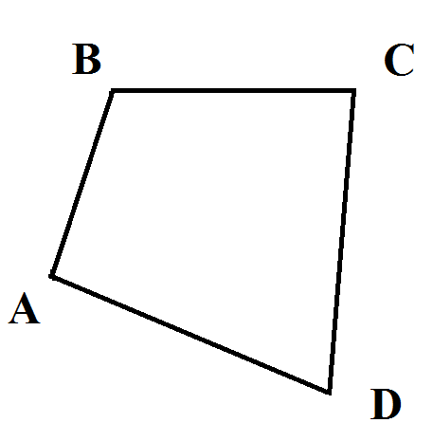
Рис. №1
Робот укомплектован двумя одинаковыми колесами радиуса r=$\frac{10}{π}$см, а также двумя одинаковыми моторами. Максимально возможное число оборотов в секунду каждого из моторов равно N =2.
Известно, что четырехугольник ABCD можно вписать в окружность, и АВ = a=4 м, ВС = b=3 м, СD = c=3 м, AD = d=7$м$.
Каждое из колес соединено со своим мотором. Поворот робот осуществляет на месте. Считайте, что робот разгоняется и останавливается мгновенно.
Колесная база робота равна L=60 см. Перо, с помощью которого робот вычерчивает логотип, закреплено в центре колесной базы. Робот не может ехать боком и задним ходом.
Определите:
А) вершину, из которой роботу выгоднее всего начать изображение четырехугольника ABCD (обоснуйте свой выбор);
Б) минимальное время, за которое робот начертит четырехугольник целиком. Ответ приведите в секундах.

Таблица синусов
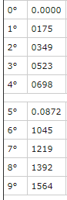 | 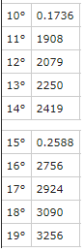 | 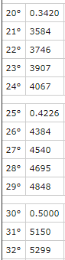 | 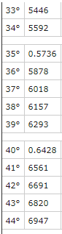 | 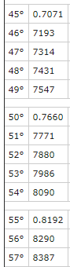 | 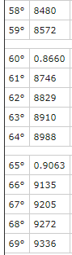 | 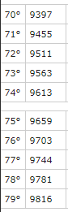 | 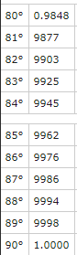

Решение:
Прежде всего, разделим движение робота на две части – на движение вдоль прямой линии и на поворот на месте.
Общая длина прямых отрезков равна
AB+BC+CD+AD=4+3+3+7=17 м=1700 см.
Определим максимальную скорость, с которой может двигаться робот:
$$v=2πrN=2×π×\frac{10}{π}×2 \frac{см}{с}=2×10×2\frac{см}{с}=40\frac{см}{с}.$$
Значит, на то, чтобы преодолеть прямые участки траектории, робот потратит:
$$t_{1}=1700 см÷40\frac{см}{с}=42,5 с$$
Теперь определим, как подсчитывается полный угол, на который поворачивается робот во время вычерчивания данного четырехугольника.
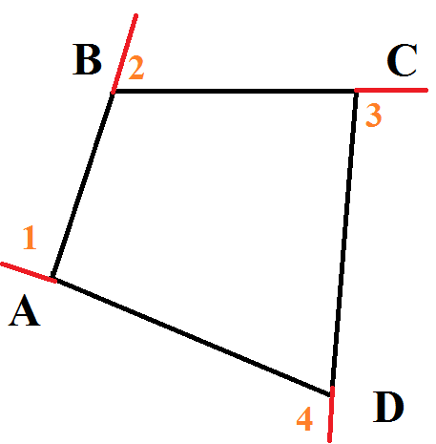

При старте из любой вершины робот должен будет развернуться на месте три раза, чтобы вернуться в исходную точку. Предположим, что робот стартовал из точки А. Тогда суммарный угол разворота будет равен ∠2+∠3+∠4=(180°-∠В) + (180°-∠С) + (180°-∠D)=540°-(∠B+∠C+∠D).
Поскольку четырехугольник ABCD можно вписать в окружность, то сумма его противоположных углов равно 180°. Значит, ∠A+∠С=180°, ∠B+∠D=180°.
Упростим выражение для суммарного угла разворота:
540°-(∠B+∠C+∠D)=540°-(180°+∠С)=360°-∠С=360°-(180°-∠A)=180°+∠A.
То есть, суммарный угол разворота зависит от угла, из вершины которого мы стартовали – чем угол больше, тем суммарный угол больше.
Поскольку длины отрезков не поменяются от порядка их начертания, то на время вычерчивания четырехугольника влияет только суммарный угол разворота. Чем суммарный угол меньше, тем меньше время вычерчивания четырехугольника.
Получается, что для того, чтобы получить оптимальное по времени решение, робот должен стартовать из вершины угла с наименьшей градусной мерой.
Определим, чему равны углы четырехугольника ABCD.
Мы знаем, что cos ∠B=cos(180°-∠D) = -cos∠D. Это позволит нам, с помощью теоремы косинусов, составить линейное уравнение относительно cos∠B.
Для этого, запишем теорему косинусов для стороны АС треугольника АВС:
AC²=AB²+BC²-2×AB×BC×cos∠B
Теперь запишем теорему косинусов для стороны АС треугольника АСD:
AC²=AD²+DC²-2×AD×DC×cos∠D= AD²+DC²+2×AD×DC×cos∠B
Приравняем получившиеся выражения для АС²,
AB²+BC²-2×AB×BC×cos∠B=AC²=AD²+DC²+2×AD×DC×cos∠B
подставим значения длин и получим:
4²+3²-2×4×3×cos∠B=7²+3²+2×7×3× cos∠B
16+9-24cos∠B=49+9+42 cos∠B
25-58=(24+42) cos∠B
-33=66 cos∠B
$$cos∠B=\frac{-33}{66}=-\frac{1}{2}$$
Значит, ∠B=120°, а, соответственно, ∠D=60°.
Теперь, аналогично определим величины ∠А и ∠С, учитывая, что cos ∠C=cos(180°-∠A) = -cos∠A.
Запишем теорему косинусов для стороны BD треугольника АВD:
BD²=AB²+AD²-2×AB×AD×cos∠A
Теперь запишем теорему косинусов для стороны BD треугольника BСD:
BD²=BC²+DC²-2×BC×DC×cos∠C= BC²+DC²+2×BC×DC×cos∠A
Приравняем получившиеся выражения для BD²,
AB²+AD²-2×AB×AD×cos∠A =BD²= BC²+DC²+2×BC×DC×cos∠A
подставим значения длин и получим:
4²+7²-2×4×7×cos∠A=3²+3²+2×3×3× cos∠A
16+49-56cos∠A=9+9+18 cos∠A
65-18=(56+18) cos∠A
47=74 cos∠A
$$cos∠A=\frac{47}{74}$$
Поскольку cos∠A=$\frac{47}{74}$>0, то ∠A- острый. А раз, ∠C=180°-∠A, то ∠C – тупой.
Раз cos∠A=$\frac{47}{74}$>$\frac{1}{2}$=cos∠D, и оба угла острые, то ∠A<∠D.
Получается, что ∠A – наименьший из углов четырехугольника ABCD.
Поэтому, именно из этого угла нужно стартовать роботу, чтобы получить минимальное время поворота.
Значит, ∠A=arccos ($\frac{47}{74}$)=arccos(0,6351).
Мы знаем, что sin(90°-∠A)=cos∠A, поэтому, воспользовавшись приведенной в справочной информации таблицей синусов мы получим:
∠A=90° - arcsin(0,6351)≈90°-39°=51°.
Суммарный угол поворота робота будет равен 180°+ arccos ($\frac{47}{74}$).
Робот затратит на разворот на месте тогда
$$t_{p}=\frac{π×\frac{L}{2}×(180°+arccos⁡(\frac{47}{74})}{180°×2×π×r×N}=\frac{L(180°+\arccos\left(\frac{47}{74}\right))}{720°×r×N}=\frac{60×(180°+\arccos\left(\frac{47}{74}\right))}{720°×\frac{10}{π}×2}=\frac{π(180+\arccos\left(\frac{47}{74}\right))}{240}=\frac{3,14×(180+51)}{240}=\frac{3,14×231}{240}≈3,02 c≈3 c$$
Таким образом, на изображение логотипа робот потратит:
$$42,5+3=45,5 с$$

Ответ:
А) При обходе по часовой стрелке выгоднее начинать из вершины D, при обходе против часовой стрелки – из вершины А, поскольку при этом получится минимальный суммарный угол поворота робота на месте.
Б) 45,5 с
Критерии оценки

- Правильно определены углы - 3 балла.
  - ∠А $≈$51̊,
  - ∠В =120̊,
  - ∠С$≈$129̊,
  - ∠D =60̊.
- Приведено обоснование выбора точки старта (т. А) и рассуждение о том, что старт из других точек не оптимален - 3 балла.
- Правильно определен минимальный суммарный угол разворота робота при прохождении траектории ( $≈$231̊) - 3 балла.
- Правильно определена скорость робота (0,4 м/с) - 3 балла.
- Правильно определено время прохождения роботом прямолинейных участков (42,5 с) - 3 балла.
- Правильно определено время на повороты (при $π=3,14-$ 3 с) - 3 балла.
- Дан правильный ответ (старт из т. А, время 45, 5 с) – 7 баллов.
Итого: максимальный балл – 25.

